Tips Menjadi Kuat di Game One Punch Man : The Strongest untuk Pemula

Sudah sukses animenya, kali ini One Punch Man menjamah dunia game. Dibentuk oleh developer PlayCrab dan disebarluaskan oleh FingerFun Limited, game ini berhasil menarik perhatian lebih dari 180 ribu pengguna android untuk mengunduhnya. Selain dibantu dengan popularitas dari animenya sendiri, gameplay dari One Punch Man : The Strongest juga tidak kalah seru, apalagi suasananya dibuat tidak jauh dari suasanya yang ada di anime ini.

Dengan eksplorasi sebagai konten utama dari game ini, kamu pasti sudah melihat akan tiga bintang setelah selesai mengalahkan semua musuh yang ada di setiap stage-nya. Bintang tersebut akan menyala ketika kamu berhasil memenuh tiga ketentuan. Nah, jumlah bintang tersebut akan diakumulasikan supaya kamu bisa membuka stage untuk melawan boss yang ada di story quest. Pasti kamu tidak ingin kalah dari boss-boss tersebut, kan? Yuk, baca tips bermain game ini supaya BP kamu bisa cepat bertambah dan menjadi lebih kuat.

Perawatan Karakter

Kalau kamu belum tahu, kamu bisa dapat karakter lewat gacha yang disebut recruit di dalam game ini. Sudah dapat karakter yang keren-keren pasti bikin senang, kan? Tapi kamu jangan sampai lupa kalau karakter kamu tersebut butuh perhatian, ya. Apalagi karakter-karakter yang kamu miliki merupakan kunci agar BP kamu bisa bertambah banyak.

Recruit

Kalau kamu ingin mendapat karakter yang kuat, kamu bisa mendapatkannya di bagian recruit dengan menyiapkan tiket ataupun diamond. SSR tentunya menjadi idaman para player dan sayangnya kamu tidak akan bisa mendapatkan sang pemeran utama di dalam anime ini yakni, Saitama. Tapi tenang saja, kamu masih bisa mendapat karakter kuat lainnya, kok!

Menaikkan level

Kamu harus memastikan karakter kamu memiliki level yang cukup untuk bisa melawan para musuh, kalau kurang, bisa-bisa karakter tersebut mati dan kamu kehilangan salah satu dari tiga bintang di akhir stage. Kamu bisa menambah level karakter-karaktermu tersebut dengan kaleng EXP yang kamu dapat dari berbagai rewards seperti daily sign-in.

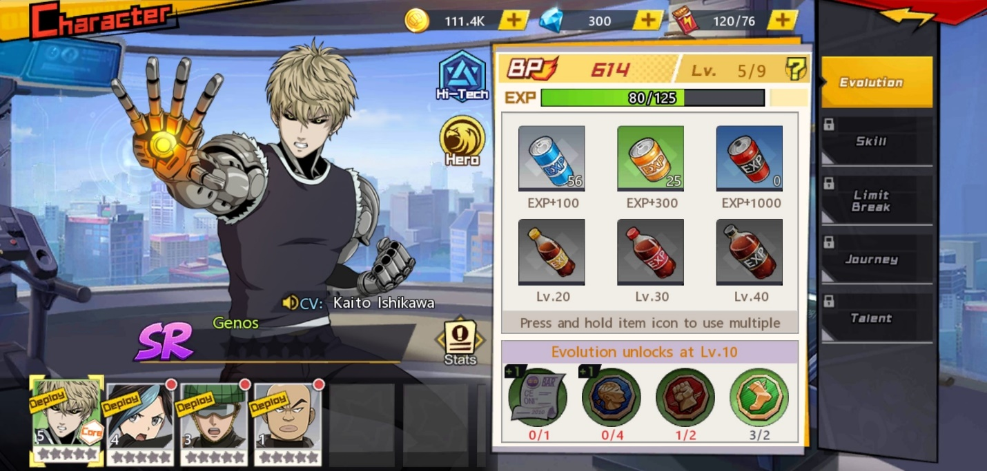

Perlu diingat kalau karakter yang kamu butuhkan di dalam battlefield tidak hanya satu, jadi jangan gegabah menaikkan level dari satu karakter yang menjadi favorit kamu saja. Kamu bisa menakar kira-kira karakter mana yang memberi damage besar saat levelnya bertambah dan karakter lain yang menjadi support bisa mengikuti.

Limit breaking

Selain naik level, kamu bisa menambah bintang yang ada di karakter kamu dengan melakukan limit breaking. Kamu perlu bahan berupa bagian puzzle dari karakter yang menjadi fokus kamu yang bisa kamu dapatkan saat kamu menyelesaikan sebuah stage yang ada di challenge bernama extreme training.

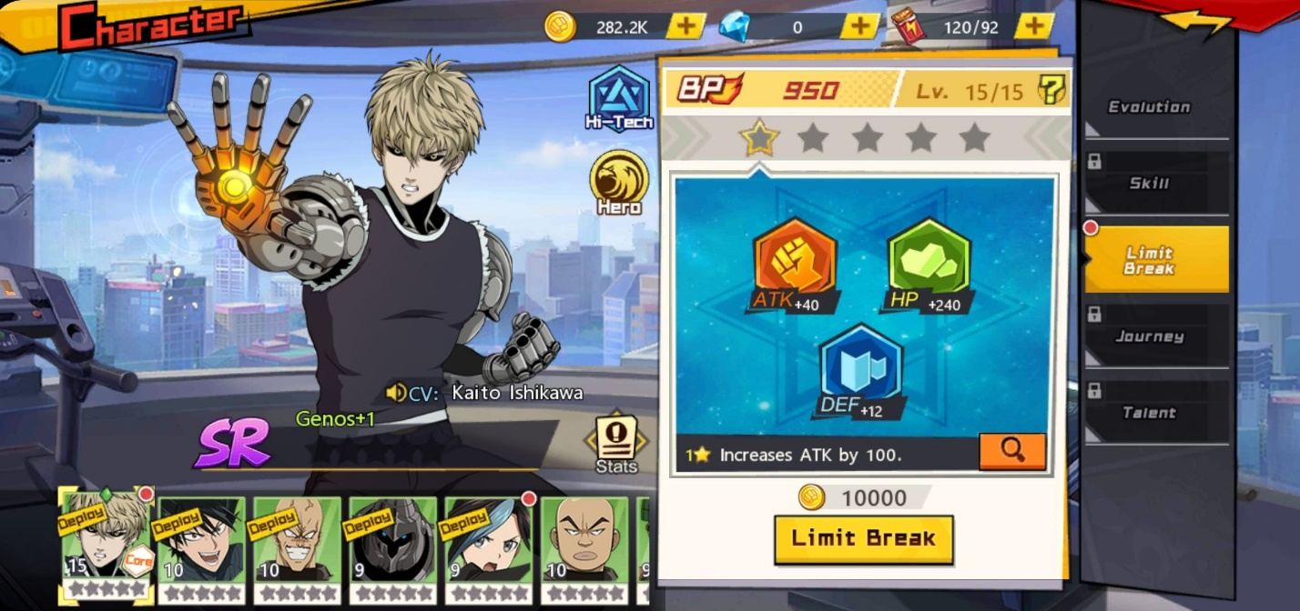

Akan ada tiga statistik yang bisa bertambah saat kamu melakukan limit breaking di antaranya dua attack flat, dua HP flat, dan satu defense flat, jadi total statistik kamu bisa bertambah sebanyak lima kali, tentunya dari jenis sub-statistik yang sudah disebutkan tadi.

Melakukan challenge

Supaya karakter kamu semakin kuat, kamu perlu menerapkan training yang ada di bagian challenge. Setiap stage memiliki rewards yang berbeda dan tentunya tetap berguna untuk perkembangan karakter kamu karena challenge ini tidak memberi jumlah EXP sedikit sebagai hadiah.

Selain EXP, kamu juga bisa mendapat item-item penting lainnya seperti crystal core yang bisa kamu gunakan sebagai bahan ascension untuk gear dari karakter kamu dan tentunya BP kamu bisa bertambah setelahnya. Seperti Genos yang selalu ingin berlatih agar semakin kuat, kamu bisa menerapkan itu ke karakter-karakter yang kamu miliki.

Kalau kamu punya karakter baru yang ingin kamu tingkatkan kualitasnya, kamu bisa melakukan extreme training di mana bagian puzzle dari karakter tersebut bisa kamu dapatkan dan bisa kamu tingkatkan kualitas karakternya saat bagian-bagian tersebut sudah terpenuhi. Kamu tentunya masih ingat limit breaking, kan? Betul sekali, kamu bisa melakukan farming bagian puzzle tersebut di sini.

Pemakaian gear

Kamu bisa membeli gear di mall atau supply depot dan memasangkan gear tersebut ke karakter favorit kamu. Carilah set yang cocok untuk statistik karaktermu supaya efek yang dihasilkan menjadi lebih baik. Statistik tersebut bisa dilihat dengan lebih jelas melalui album. Dengan begitu kamu bisa memahami lebih dalam mengenai karakter-karakter yang akan kamu pasangkan di line-up.

Gear yang kamu miliki juga perlu naik level seiring level dari karakter kamu yang terus bertambah. Tak berbeda juga dengan karakter, gear ini juga perlu ascension saat batas levelnya sudah tercapai agar batas level tersebut bisa bertambah dan kualitas dari gear itupun semakin tinggi.

Quest

Nah, pasti kamu sudah tahu pentingnya menjalankan quest untuk perkembangan karakter-karakter kamu, selain untuk menunjukkan kekuatan dari line-up kamu, EXP kamu dan karakter kamu juga ikut bertambah setelah menyelesaikan quest maupun stage yang ada di eksplorasi.

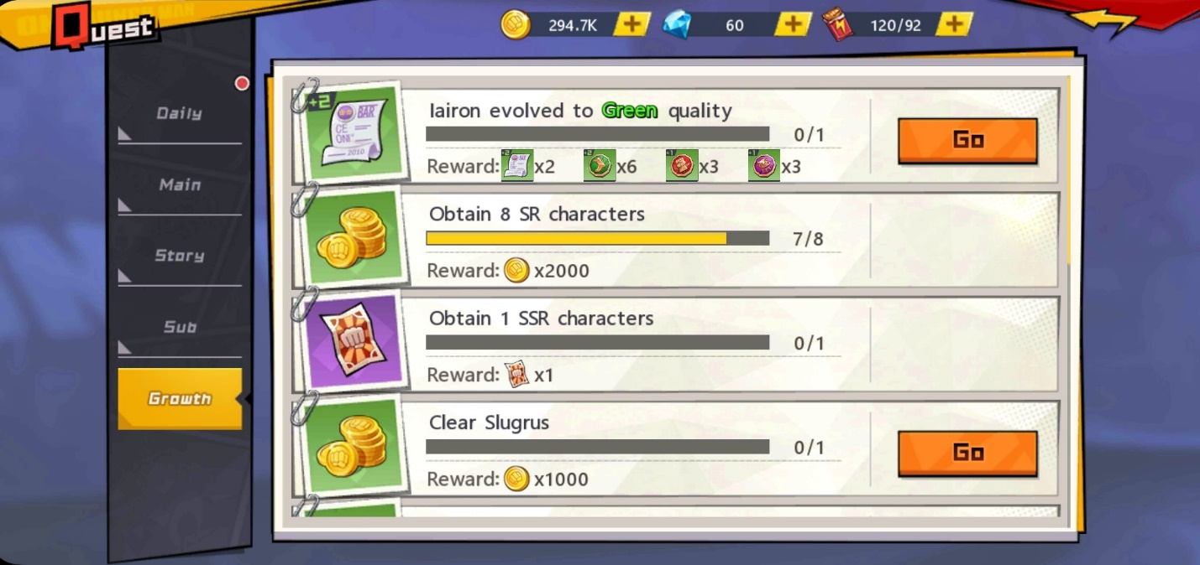

Akan ada lima jenis quest seperti daily quest, main quest, story quest, sub quest dan growth quest. Pastikan kamu rajin-rajin menyelesaikan daily dan main ketika levelmu masih kecil supaya kamu mendapat banyak item-item penting di antaranya adalah diamond yang bisa menjadi pengganti tiket untuk kamu merekrut karakter baru. Daily quest juga akan memberi kamu banyak EXP dan juga koin yang tentunya sangat penting saat kamu ingin menaikkan level karakter kamu.

Eksplorasi

Konten utama dari seluruh fitur yang ada di game ini tentunya menjadi perhatian para player. Selain untuk mendapat bintang-bintang yang bisa dipakai memainkan story quest dan juga memberi material-material penting, eksplorasi juga bisa menjadi area untuk mengetes seberapa kuat line-up yang sudah kamu bentuk.

Line-up

Kamu yang masih penasaran kenapa Saitama tidak termasuk ke dalam karakter playable harus tahu kalau di dalam anime, Saitama bisa meninju musuhnya hanya dengan satu pukulan dan langsung menang. Hal tersebut diterapkan juga di dalam game RPG yang satu ini, Saitama bisa menjadi penolong saat musuh yang kamu hadapi terlalu sulit, ia akan datang membantu dan dengan satu pukulannya sudah cukup membuat lawannya mati terkapar.

Karena itulah supaya line-up kamu bisa sekuat Saitama, kamu harus memahami elemen-elemen penting untuk core dari line-up kamu agar mendapat tambahan statistik saat bertarung nanti. Selain core, karakter lain juga mendapat statistik tambahan saat ada karakter yang menjadi bagian dari perk-nya.

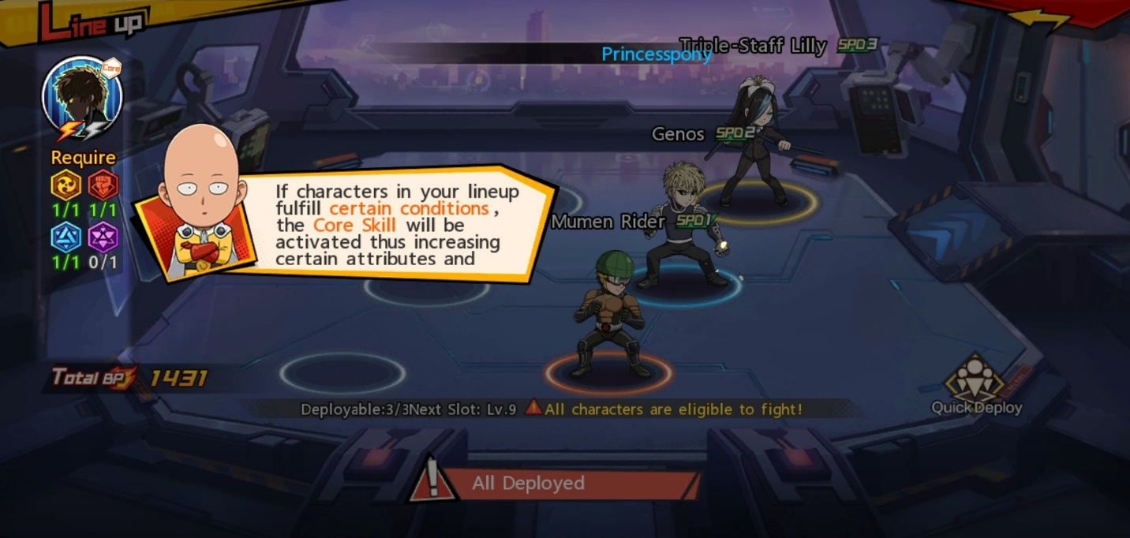

Battlefield

Posisi dari line-up kamu juga perlu diperhatikan karena mereka akan bergantian menyerang musuh, jangan sampai karakter kamu mati sebelum mereka sempat mendapat giliran untuk menyerang. Posisikanlah support pemberi buff di belakang karena kegunaannya yang krusial dan darah yang mudah tipis. Setiap karakter akan menyerang musuh yang berada di baris depan terlebih dahulu atau bisa juga langsung ke baris belakang tergantung dari skill karakter tersebut.

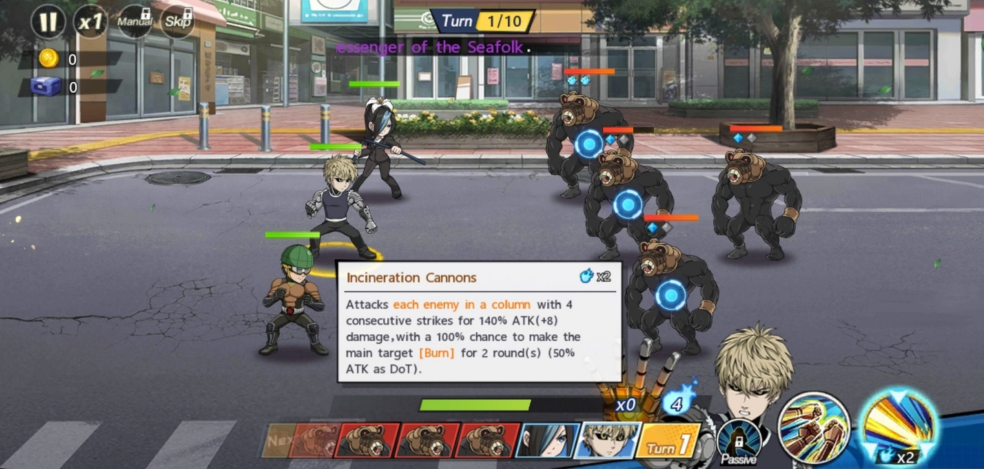

Kamu bisa menyalakan fitur auto, kamu hanya perlu mengatur tipe damage apa yang akan dihempaskan tiap karakter. Misalnya kamu ingin mengatur damage dari ultimate Genos supaya kamu bisa menyerang dua deret sekaligus. Kamu bisa membaca deskripsi skill dan ultimate karakter kamu terlebih dahulu dengan menekannya lingkaran skill dan ultimate tersebut selama beberapa detik.

Kesimpulan

Seperti yang sudah kita ketahui, game RPG merupakan game dengan sistem yang cukup rumit untuk dipelajari, namun jika sudah paham, kamu pasti tidak akan kesulitan untuk seterusnya di dalam game ini. Apalagi game ini merupakan adopsian dari anime populer One Punch Man, tentunya kalau kamu fans dari anime ini, kamu pasti sudah paham mengenai karakter-karakternya. Kunci dalam bermain game RPG adalah sabar, kalau gegabah sedikit, bisa-bisa kamu akan menyesal ke depannya.

Kamu tim menonton anime lewat handphone atau monitor besar seperti layar PC dan laptop? Kalau kamu otaku sejati, pasti kamu lebih nyaman menonton anime lewat layar besar, dong. Dengan suasana asyik yang mirip dengan anime-nya, tentunya kamu juga akan lebih menikmati saat bisa bermain game ini di PC atau laptop kamu, kan?

Psst, kami bakal kasih tahu caranya, nih. Kamu cukup menginstall LDPlayer di PC atau laptop kamu, lalu unduh game One Punch Man : The Strongest ini ke dalamnya, deh. Gampang, kan? Kamu jadi bisa lebih mudah mengakses tiap tombolnya, seru banget, deh! Jangan sampai ketinggalan keseruan game RPG yang satu ini, ya? Selamat bermain!